КЛЮЧИ

Конкурс понимания устного текста

1 | 2 | 3 | 4 | 5
France Info | 1900 | A | 3 | 10
1 балл | 2 балла | 2 балла | 2 балла | 2 балла

6 | 7 | 8 | 9
250 | A | B | B
2 балла | 1 балл | 1 балл | 1 балл

Итого: 14 баллов

Лексико-грамматический тест

1 | 2 | 3 | 4 | 5 | 6 | 7 | 8 | 9 | 10
B | B | A | C | B | A | C | A | B | C
1 балл | 1 балл | 1 балл | 1 балл | 1 балл | 1 балл | 1 балл | 1 балл | 1 балл | 1 балл

11 | 12 | 13 | 14 | 15 | 16 | 17 | 18 | 19 | 20
B | A | B | C | A | B | A | C | A | B
1 балл | 1 балл | 1 балл | 1 балл | 1 балл | 1 балл | 1 балл | 1 балл | 1 балл | 1 балл

Итого: 20 баллов

Конкурс понимания письменных текстов

1 | 2 | 3 | 4 | 5
Baron Haussmann | A | B | Opéra Garnier | cinéphile
2 балла | 1 балл | 1 балл | 2 балла | 2 балла

6 | 7 | 8 | 9 | 10
Crème brûlée | C | F | D | B
2 балла | 2 балла | 2 балла | 2 балла | 2 балла

Итого: 18 баллов

Cтрановедение

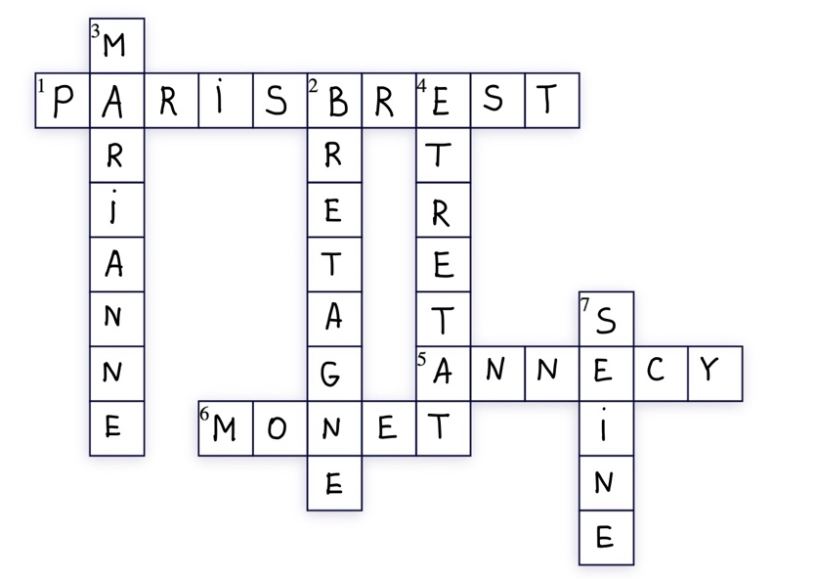
По 2 балла за каждый правильный ответ
Итого: 14 баллов

ИТОГОВОЕ КОЛИЧЕСТВО БАЛЛОВ: 66

